Νέα Ιωνία, 11 - 09 - 2020
3^{ο} Δημοτικό Σχολείο
Νέας Ιωνίας
Προς Τους Γονείς και Κηδεμόνες
των μαθητών
του Δημοτικού Σχολείου

ΑΝΑΚΟΙΝΩΣΗ

Όπως σας έχουμε ενημερώσει σύμφωνα με το ΦΕΚ Β΄ 3710/06-9-2020 δημοσιεύτηκε η με αρ. πρωτ. 114932/ΓΔ4/03-9-2020 Υ.Α. με θέμα: «Τροποποίηση της υπό στοιχεία 82609/ΓΔ4/29-6-2020 (Β΄2686) απόφασης της Υφυπουργού Παιδείας και Θρησκευμάτων «Έναρξη μαθημάτων σχολικών μονάδων Πρωτοβάθμιας και Δευτεροβάθμιας Εκπαίδευσης για το σχολικό έτος 2020-2021».

Σας γνωρίζουμε ότι ο αγιασμός για την έναρξη του διδακτικού έτους 2020 – 2021 , θα πραγματοποιηθεί την :

Δευτέρα 14 Σεπτεμβρίου 2020
και ώρα
11.30

Η ώρα προσέλευσης των μαθητών είναι αυστηρά 10.30 έως 10.45.

Οι μαθητές της Α΄ Δημοτικού θα εισέλθουν στο σχολείο από την είσοδο του πρώην Νηπιαγωγείου.

Όλοι οι μαθητές θα εισέρχονται στο σχολείο φορώντας μάσκα και θα ανεβαίνουν αμέσως στις τάξεις τους.
Θα γίνει το καλωσόρισμα από τους εκπαιδευτικούς και θα δοθούν οδηγίες για τη χρήση της μάσκας και των μέτρων προφύλαξης σύμφωνα με τις οδηγίες του ΕΟΔΥ, από τους εκπαιδευτικούς και το νοσηλευτικό προσωπικό σε όλα τα τμήματα.

Η είσοδος και η παραμονή γονέων και κηδεμόνων δεν επιτρέπεται. Στον Αγιασμό θα συμμετέχουν μόνο μέλη του Δ.Σ του Συλλόγου Γονέων.
Ο Αγιασμός θα τελεστεί στο προαύλιο του σχολείου με εκπροσώπους μαθητών και εκπαιδευτικών και σύμφωνα με όλα τα μέτρα προφύλαξης που ορίζει ο ΕΟΔΥ και μας έχουν κοινοποιηθεί προς εφαρμογή. Οι υπόλοιποι μαθητές και εκπαιδευτικοί θα βρίσκονται στα τμήματά τους. Μετά τη λήξη του Αγιασμού ο ιερέας θα περάσει από όλα τα τμήματα για να αγιάσει τους μαθητές.
Η αποχώρηση των μαθητών θα γίνει στις 12.00 σταδιακά, ξεκινώντας από την ΣΤ΄ τάξη.

( Την ίδια μέρα θα δοθούν και όλα τα τεύχη βιβλίων στους μαθητές του Δημοτικού. Παρακαλούμε οι μαθητές να έχουν σχολική τσάντα για τη μεταφορά τους. )

Καλή σχολική χρονιά με Υγεία και Πρόοδο!

Η Διεύθυνση, οι Εκπαιδευτικοί
και
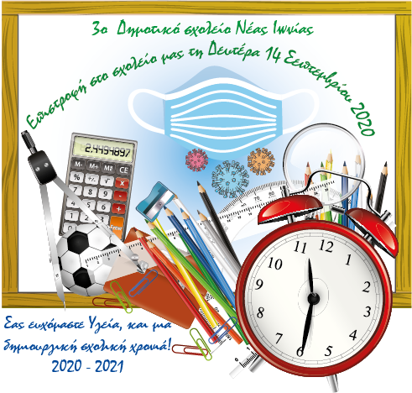
το Προσωπικό του σχολείου

